ЗВІТ
про виконання завдання для самостійної роботи
Тема 3. Цикли, списки та словники
Завдання 1

1. Постановка завдання
Написати програму калькулятор з постійними запитами на введення нових даних та операцій. За основу взяти програму калькулятор з попередньої теми. Реалізувати механізм завершення програми після отримання відповідної команди.

2. Мета роботи
Навчитися використовувати нескінченний цикл while True та оператор break.

3. Теоретичні відомості
Цикл while True виконується, поки його не перервати оператором break. Це дозволяє програмі безперервно приймати нові дані й завершуватись за спеціальною командою користувача.

4. Хід виконання
- Логіку калькулятора з match із теми 2 поміщено в цикл while True.
- На початку кожного кроку користувач вводить перше число або команду exit; при exit виконується break.
- Після кожного обчислення програма знову запитує нові дані.

5. Код програми
Файл calc_loop.py
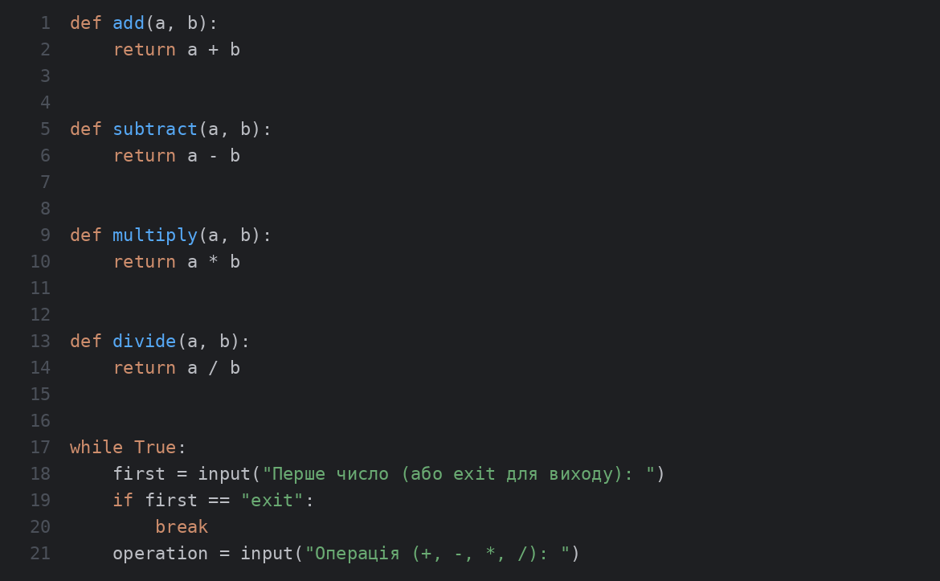
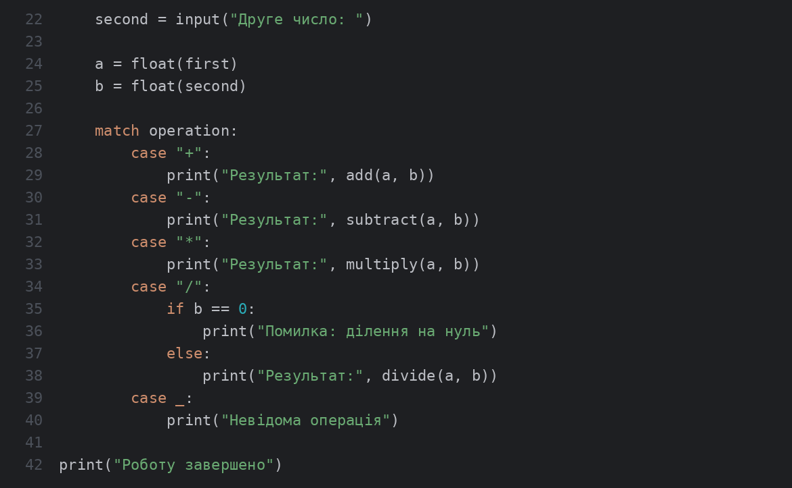

6. Результати виконання
Запуск програми
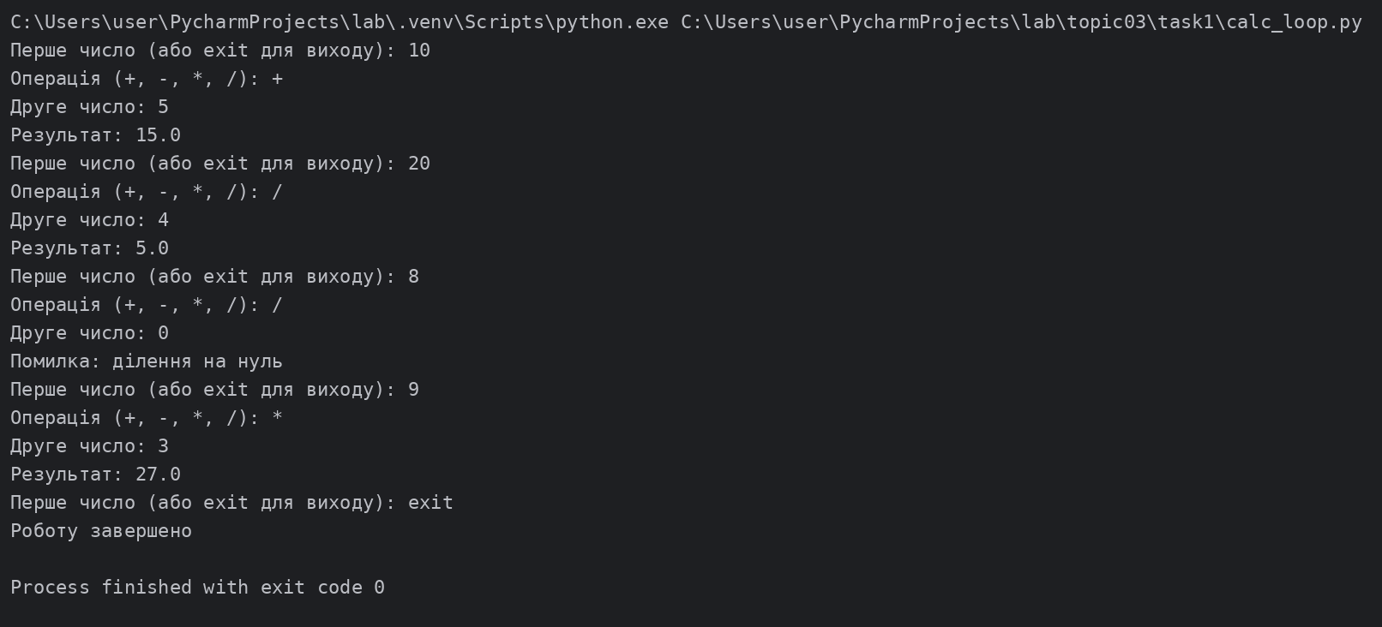

7. Висновки
Калькулятор тепер працює безперервно та завершується за командою exit. Недолік цієї версії - відсутність перевірки нечислового введення; його усунуто в темі 4.

